«Құмай негізгі мектебі» ММ
Денсаулық күніне байланысты өткізілген іс-шаралар
бойынша есеп беру 2017-2018 оқу жылы
Қыркүйектің 6-сы күні Денсаулық күніне байланысты «Дені саудың-жаны сау» тақырыбында 1-9 сынып аралығында сайыс өткізілді. Сайыстың негізгі мақсаты оқушыларды салауатты өмір салтын ұстануға тәрбиелеу.
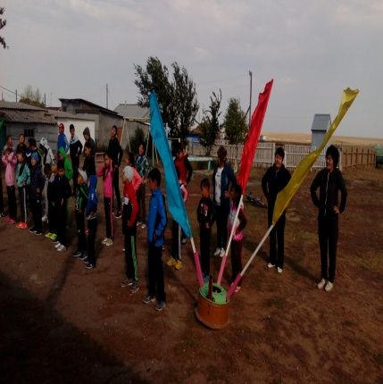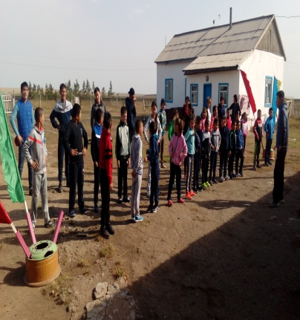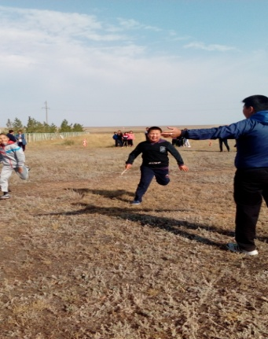

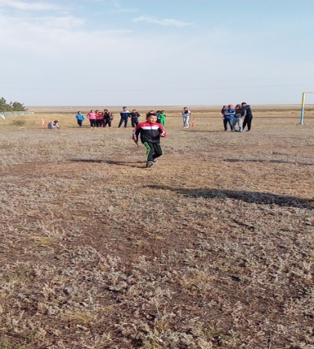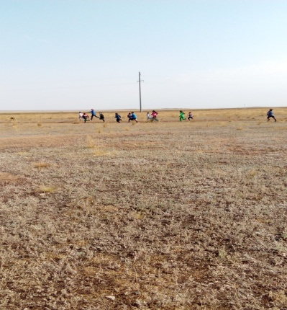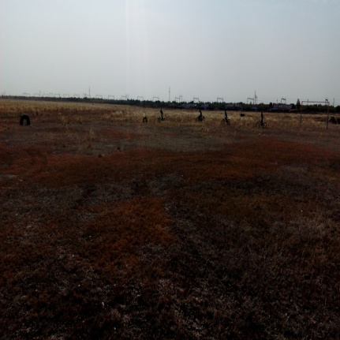

Тәрбие ісінің орынбасары: Мұса Е.

